Nueva versión del transmisor universal UPT-21 con caja especial en acero inoxidable para aplicaciones higiénicas

Barcelona, abril 2015.
WIKA ha ampliado el espectro de aplicaciones del transmisor universal UPT-21. El instrumento es ahora disponible con una caja robusta para aplicaciones higiénicas, opcionalmente con superficie electropulida.

El UPT-21 con cabezal giratorio (display 60 mm) mantiene su sellado optimizado en cualquier posición de montaje. La caja y la conexión eléctrica del proceso están dotadas con juntas exteriores que se mantienen sin adhesión de residuos. Las roscas de la entrada de cable disponen de una superficie lisa y una rosca interna para las abrazaderas de cable. Con estas características este transmisor resulta óptimo para las limpiezas de alta presión (washdown). Para aplicaciones higiénicas se ofrecen conexiones a proceso con clamp, con roscas especiales para leche y bridas estériles.

La electrónica de medición comunica mediante protocolo HART® (V7) y está diseñado para cubrir una gran variedad de aplicaciones. El instrumento compacto con sensores entre 0 .. 400 mbar ó 0 … 600 bar ofrece una exactitud de hasta 0,1 % del span. Los rangos son escalables para realizar una fácil adaptación a los rangos intermedios de presión. La construcción del UPT cumple con los requisitos de los „3-A Sanitary Standards“ y dispone de homologaciones antiexplosivas según ATEX-, IECEx, Inmetro y EAC.

Anzahl der Zeichen: 1430
Referencia: UPT-21 con diseño higiénico

Fabricante:
WIKA Alexander Wiegand SE & Co. KG
Alexander-Wiegand-Straße 30
63911 Klingenberg/Germany
Tel. +49 9372 132-0
Fax +49 9372 132-406
vertrieb@wika.com
www.wika.de

Foto WIKA:
Transmisor Universal UPT-21 con diseño higiénico

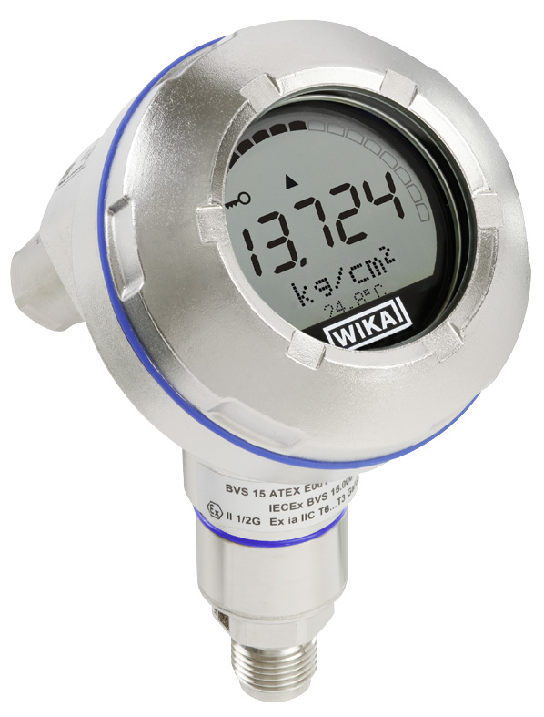

Redacción:
Instrumentos WIKA S.A.U.
Chassan Jalloul
Josep Carner 11 - 17
08205 Sabadell
Tel. +34 933 938 669
chassan.jalloul@wika.com
www.wika.es

Nota de prensa 05/2016

